**计算机图形学实验**

**姓 名：刘文长**

**学 号：20191060003**

**专 业：计算机科学与技术**

**教 师：钱文华**

实验一 直线段生成算法

时间：2022年3月16日

地点：信息学院2202机房

1、实验内容

熟悉OPENGL，通过示例程序生成直线段

2、实验目的

安装OPENGL，编写代码运行

3、实验代码

#include <windows.h>

#include <GL/glut.h>

#include <stdlib.h>

#include<math.h>

void init (void)

{

glClearColor (1.0, 1.0, 1.0, 0.0); // 指定清空颜色（背景色）为白色

gluOrtho2D (0.0, 200.0, 0.0, 150.0); //指定二维坐标系中被显示的区域

}

void lineSegment (void)

{

glClear (GL_COLOR_BUFFER_BIT); // 清空显示窗口

glColor3f (0.0, 0.4, 0.2); // 指定前景色（当前绘制颜色）为蓝色

glBegin (GL_LINES);

glVertex2i (180, 15); // 指定顶点

glVertex2i (10, 145);

glEnd ( );

glFlush ( ); // 使绘制立即反映到屏幕上

}

int main (int argc, char** argv)

{

glutInit (&argc, argv); // 初始 GLUT.

glutInitDisplayMode (GLUT_SINGLE | GLUT_RGB); //设定显示模式

glutInitWindowPosition (500, 200); // 设定窗口位置

glutInitWindowSize (400, 300); // 设定窗口大小

glutCreateWindow ("An Example OpenGL Program");

// 用前面指定参数创建窗口，并定义窗口名称

init ( ); // 进行一些初始化工作

glutDisplayFunc (lineSegment); // 指定绘制的回调函数

glutMainLoop ( ); // 进入无穷循环，等待事件处理

}

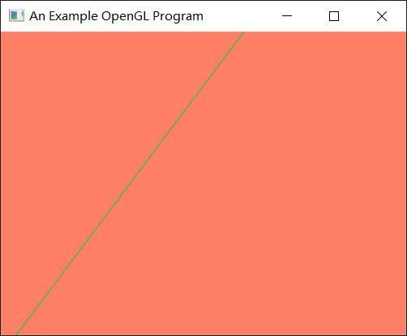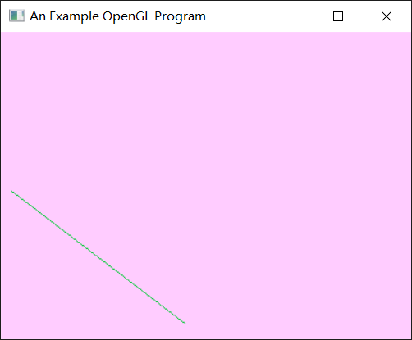4、实验结果

5、实验总结

1.glClearColor：red、green、blue、alpha分别是红、绿、蓝、不透明度，值域均为[0,1]。即设置颜色，为后面的glClear做准备，默认值为（0,0,0,0）。切记：此函数仅仅设定颜色，并不执行清除工作。

2.gluOrtho2D：参数分别代表（左下角x坐标，右上角x坐标，左下角y坐标，右上角y坐标）—坐标相对于窗口左下角——原点）。